Структурное подразделение «Детский сад комбинированного вида «Ягодка»
Муниципального бюджетного дошкольного образовательного учреждения
«Детский сад «Планета детства» комбинированного вида»

Познавательно-исследовательский проект в средней группе
«Правильное питание – залог здоровья»
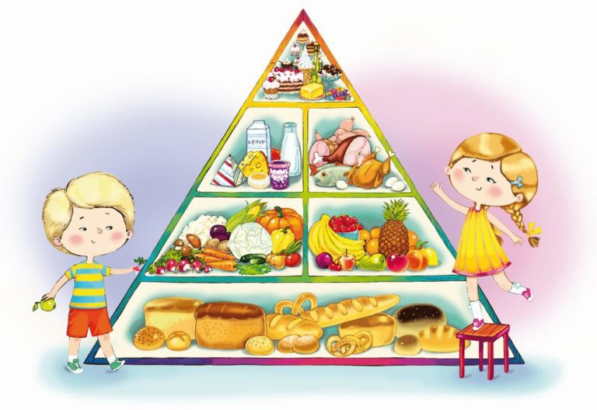

Автор проекта:
воспитатель средней гр.
Кузнецова Н.Н.

Чамзинка 2023г

Тип проекта: познавательно-исследовательский
Вид проекта: краткосрочный, групповой
Срок реализации проекта: с 16 – по 31 августа
Участники проекта: дети группы, родители, воспитатели.

Актуальность.
Здоровый образ жизни человека – комплексное понятие, которое включает целый ряд разнообразных сфер деятельности. Одним из факторов, определяющих нормальное развитие ребенка, является правильное питание. Оно оказывает самое непосредственное влияние на жизнедеятельность, рост, состояние здоровья. Правильное сбалансированное питание, отвечающее физиологическим потребностям растущего организма, повышает устойчивость к различным неблагоприятным воздействиям.
В дошкольном возрасте дети не могут самостоятельно оценить полезность здоровой пищи. У детей, смотрящих рекламные ролики чипсов, сухариков, газированной воды и т.д., формируются неправильные взгляды на питание. Родители зачастую также не способствуют тому, чтобы дети употребляли полезные для здоровья продукты питания, чтобы питание было сбалансированным. Многие кормят детей однотипно, исключая из рациона овощные и молочные блюда. Из-за этого дети, не привыкшие к здоровой пище, в саду отказываются от многих блюд.

Цель: формирование знаний у детей и их родителей о ценностях правильного сбалансированного питания.

Задачи:
Для детей:

Образовательные:
- Продолжать формировать у детей позиции признания ценности здоровья, чувство ответственности за сохранение и укрепление своего здоровья;
- Формировать знания о правилах здорового питания;
- Формировать у детей интерес и готовность к соблюдению правил сбалансированного здорового питания;
- Познакомить с группами витаминов.

Воспитательные:
- Воспитывать доброжелательные отношения к сверстникам в совместной деятельности;
- Формировать эмоционально-доброжелательные отношения к творческой инициативе взрослых и детей.

Развивающие:
- Развивать культурно-гигиенические навыки и навыки самообслуживания; познавательный интерес; творческие способности;
- Развивать внимание, наблюдательность, словарный запас детей.

Для педагогов:
- Повышение уровня знаний о проблемах здоровьясбережения детей в условиях семьи и ДОУ;
- Объединение усилий с семьями воспитанников для достижения наилучшего результата в вопросе о ведении здорового образа жизни.

Для родителей:
- Включить родителей в познавательно-исследовательский процесс;
- Повысить компетентность родителей по вопросам сохранения и укрепления здоровья детей.

Материал: атрибуты к сюжетно-ролевым и подвижным играм (различные овощи и фрукты); продукты питания для исследовательской деятельности.

Предварительная работа:
- Определение цели и задач проекта
- Подбор материала
- Выявление знаний детей о пользе продуктов питания
- Разработка консультации для родителей

Формы реализации проекта:
- чтение художественной литературы;
- познавательные беседы;
- отгадывание загадок;
- разучивание потешек;
- дидактические игры;
- исследовательская деятельность;
- подвижные игры;
- сюжетно-ролевые игры;
- пальчиковые игры;
- аппликация, рисование;
- работа с родителями

Продукт проектной деятельности:
- выставка детских работ «Полезная тарелочка»;
- информационный стенд «Вкусно и полезно».

Интеграция образовательных областей:
Познавательное развитие.
Речевое развитие.
Социально-коммуникативное развитие.
Художественно-эстетическое развитие.
Физическое развитие.

Этапы работы над проектом:

- Подготовительный.

Воспитатель:
- Составление перспективного плана работы с детьми и родителями;
- Разработка методических материалов;
- Подбор оборудования для бесед, игр;
- Подготовка атрибутов для проведения исследовательской деятельности и игр;

Сотрудничество с родителями:
- Подготовка консультаций для родителей;
- Привлечение родителей к исследовательской деятельности.

- Основной.

Работа с детьми:
- Беседы: «Что значит быть здоровым?», «Что такое правильное питание?», «Что такое витамины?», «Какие витамины живут в продуктах питания?», «Почему питание должно быть разнообразным?», «Кто живет в Молочной стране?», «Почему продукты называются вредными?», «Из чего варят кашу?», «Какую еду мы называем полезной?», «Что укрепляет наш организм?»;
- Чтение художественной литературы: К. Луцис «Азбука здоровья в картинках» («Как ты ешь?»), О. Руденко «Вкусный суп», В. Ковальчук «Сказка о здоровом питании», Л. Зильбарг «Витамины», «Очень важно есть за завтраком овсянку», Б. Гримм «Горшочек каши», К.И. Чуковский «Обжорка», Д. Харрис «Очень-очень вкусный пирог», С. Михалков «Про девочку, которая плохо кушала», А. Митрофанович «Каша», Н. Носов «Горшочек каши»;
- Отгадывание загадок про овощи и фрукты;
- Дидактические игры: «Кто больше назовет полезных продуктов питания», «Верно – неверно», «Доскажи словечко», «Полезные и вредные продукты», «Найди нужный витамин», «Четвертый лишний»;
- Исследовательская деятельность: «Что внутри?», «Вкусовые зоны языка», «Если есть одно и тоже, что произойдет?», «Где нужно хранить продукты, чтобы они не испортились?», «Фруктовый салат»;
- Подвижные игры: «В гостях у Айболита», «Овощи фрукты», «Витамины я люблю, очень быстро соберу», «Вредные советы»;
- Сюжетно-ролевые игры: «Магазин», «Помогаем маме готовить», «Продуктовый магазин», «Айболит», «Детский сад, сюжет «Обед»;
- Аппликация: «Горшочек каши»;
- Рисование «Полезная тарелочка».

Работа с родителями:
- Рекомендации родителям по прочтению художественной литературы по теме проекта;
- Консультация «Роль витаминов в детском питании»; «Сбалансированный рацион питания»;
- Участие в исследовательской деятельности.

- Заключительный этап.

Работа с детьми:
- выставка детских работ «Полезная тарелочка»;
Работа с родителями:
- информационный стенд «Вкусно и полезно».

Ожидаемые результаты.

Для детей:
- Получат знания о пользе витаминов, пищи;
- Получат представления о вредных и полезных продуктах питания;
- Познакомятся с играми, произведениями художественной литературы по теме;

Для педагогов:
- Пополнение предметно-развивающей среды группы (дидактические игры, атрибуты, картотека стихов, загадок);
- Внедрение инновационных технологий и новых форм работы с детьми;
- Повышение теоретического и профессионального уровня педагога через использование проектной деятельности.

Для родителей:
- Просвещение родителей по теме проекта;
- Обращение внимания родителей на рацион питания своих детей;
- Укрепление детско-родительских отношений.

Вывод:
В результате проведения проекта «Правильное питание – залог здоровья»:
- Созданы благоприятные условия для формирования у младших дошкольников целостного представления о том, что значит быть здоровым;
- У детей расширились знания о разнообразии продуктов здорового питания, о пользе молочных продуктов и злаков, о витаминах;
- Были созданы условия для развития у детей любознательности и творческих способностей;
- Через исследовательскую деятельность дети решают поставленную задачу в виде творческих работ;
- у родителей и детей появилась заинтересованность в совместной деятельности.

Учебно-методический комплект:
- Картушина М.Ю. Зеленый огонек здоровья. Старшая группа: Методическое пособие для педагогов ДОУ. – СПб.: Детство-пресс, 2005;
- Шорыгина Т.А. Беседы о здоровье. Методическое пособие. – М.: ТЦ Сфера, 2013;
3. Шорыгина Т.А. Овощи. Какие они? Книга для воспитателей, гувернеров и родителей. -–М.: Издательство Гном и Д, 2008;
4. Шалаева Г.П. Как устроено мое тело. – М.: АСТ: Слово, 2010;
5. Наглядно-дидактическое пособие. Карточки для занятий в детском саду и дома «Расскажите детям об овощах».

Реализация проекта:

Сроки | Мероприятия с детьми
16 августа | - Беседа «Что значит быть здоровым?»;  - Чтение художественной литературы: К. Луцис «Азбука здоровья в картинках» («Как ты ешь?»);  - П/и «В гостях у Айболита»;  - Развитие КГН: сервировка стола;  - С/р игра «Магазин».
17 августа | - Беседа «Что такое правильное питание»;  - П/и «Овощи и фрукты»;  - Разучивание потешек о полезных продуктах;  - Д/и «Кто больше назовет полезных продуктов питания»;  - С/р игра «Помогаем маме готовить».
18 августа | - Беседа «Что такое витамины»;  - Исследовательская деятельность: «Что внутри» (2-3 фрукта, овоща);  - Чтение художественной литературы: О. Русенко «Вкусный суп»;  - Составление рассказа «Что можно приготовить из овощей?»;  - Физминутка «Овощи и фрукты».
21 августа | - Беседа «Какие витамины живут в продуктах питания?»;  - Чтение художественной литературы: В. Ковальчук «Сказка о здоровом питании»;  - Исследовательская деятельность: «Вкусовые зоны языка»;  - Д/и «Верно - неверно»;  - П/и «Витамины я люблю, очень быстро соберу».
22 августа | - Беседа «Почему питание должно быть разнообразным?»;  - Исследовательская деятельность: «Если есть одно и тоже, что произойдет?»;  - С/р игра «Продуктовый магазин»;  - Отгадывание загадок про овощи и фрукты;  - Чтение художественной литературы: Л. Зильбарг «Витамины».

23 августа | - Беседа «Кто живет в Молочной стране?»;  - Чтение художественной литературы: Б. Гримм «Горшочек каши»;  - Д/и «Доскажи словечко»;  - Исследовательская деятельность: «Где нужно хранить продукты, чтобы они не испортились?»;  - С/р игра «В продуктовом магазине».
24 августа | - Беседа «Почему продукты называются вредными?»;  - Малоподвижная игра «Вредные советы»;  - Чтение художественной литературы: К.И. Чуковский Обжорка», Д. Харрис «Очень-очень вкусный пирог»;  - Пальчиковая игра «Овощи»;  - С/р игра «Айболит».
25 августа | - Беседа «Из чего варят кашу»;  - Д/и «Найди нужный витамин»;  - Чтение художественной литературы: А. Митрофанович «Каша», С. Михалков «Про девочку, которая плохо кушала»;  - Аппликация «Горшочек каши» (с использованием крупы);
28 августа | - Беседа «Какую еду мы называем полезной?»;  - Чтение художественной литературы: Н. Носов «Горшочек каши»;  - Исследовательская деятельность: «Фруктовый салат»;  - Д/и «Четвертый лишний»;  - С/р игра «Детский сад», сюжет «Обед».
29 – 30 августа | - Беседа «Что укрепляет организм?»;  - Д/и «Верно - неверно»;  - Пальчиковая игра «Фрукты»;  - Художественно-эстетическая деятельность: рисование «Полезная тарелочка»;  - Чтение художественной литературы: Л. Зильбарг «Очень важно есть за завтраком овсянку».

Фото отчёт:
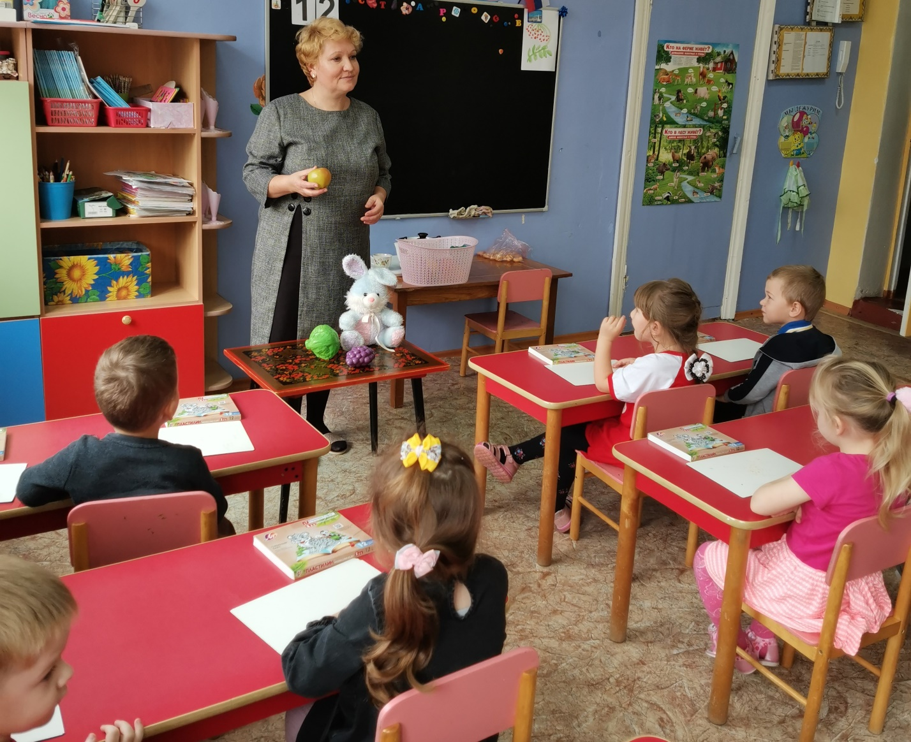
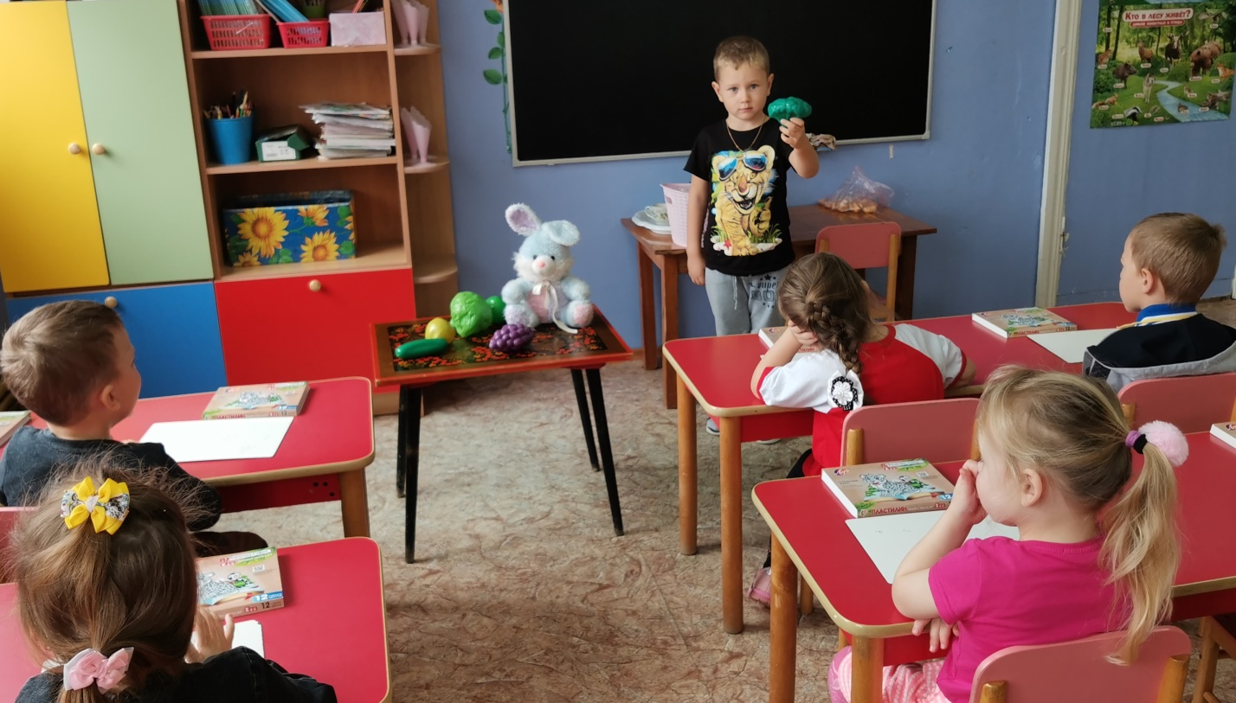
Занятие: «Расскажем зайке о здоровом питание»
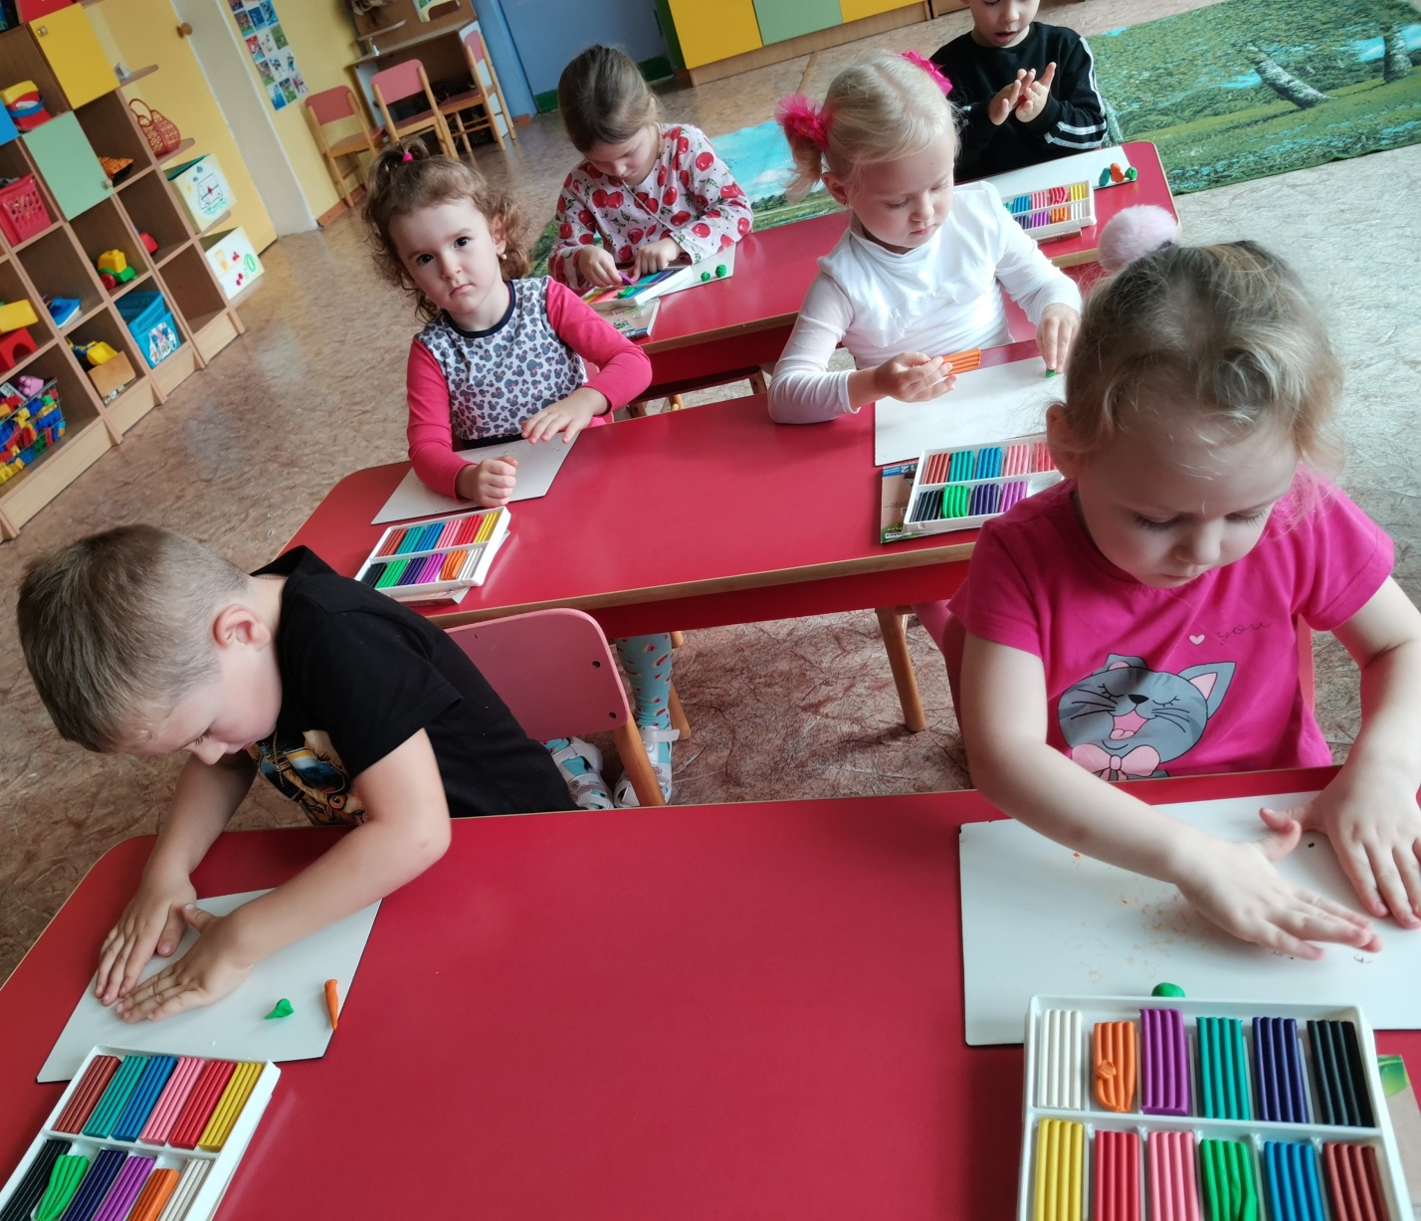
Лепим овощи и фрукты
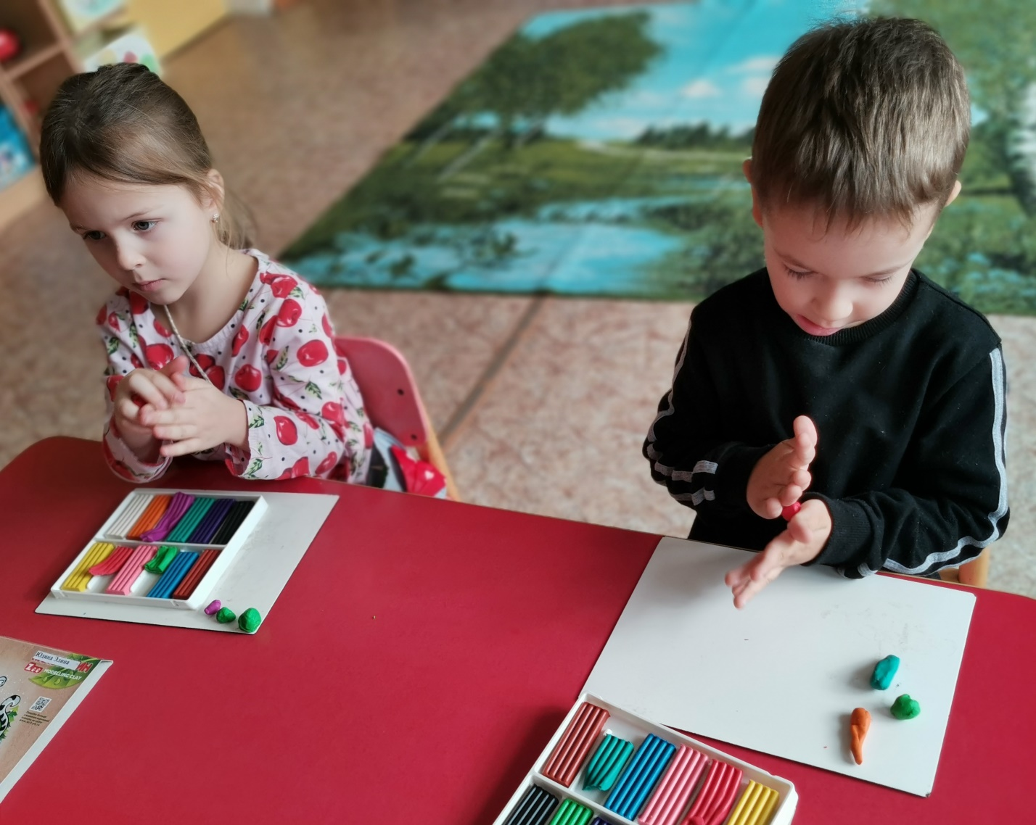
Лепим овощи и фрукты

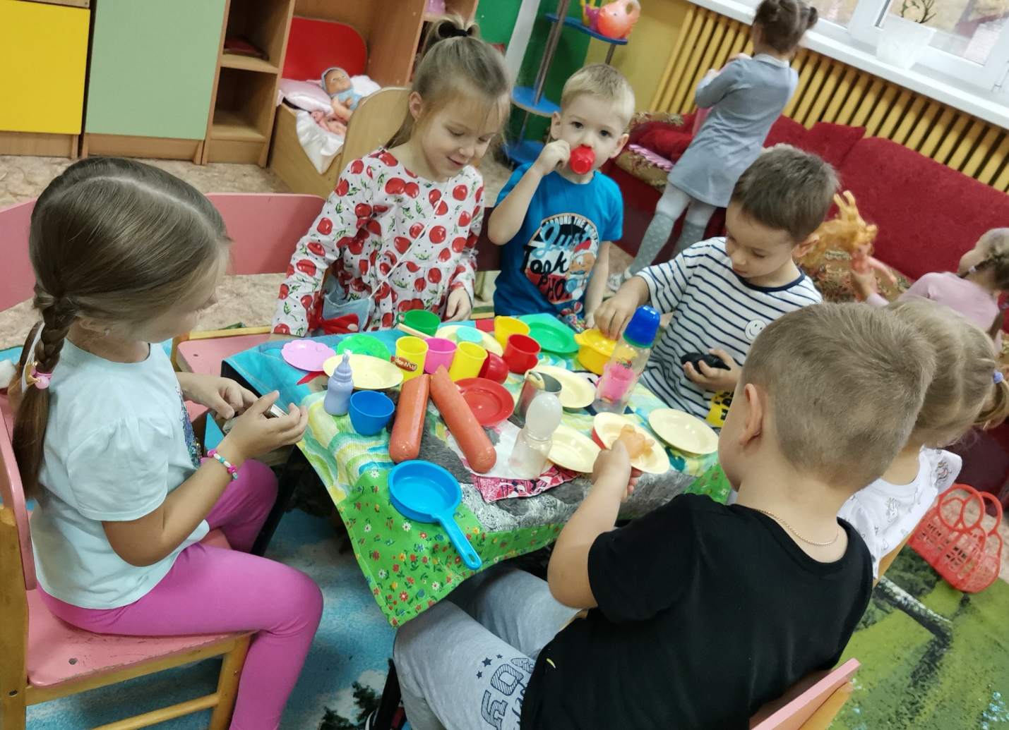
Сюжетно ролевая игра: «На день рождения Захара пришли друзья»

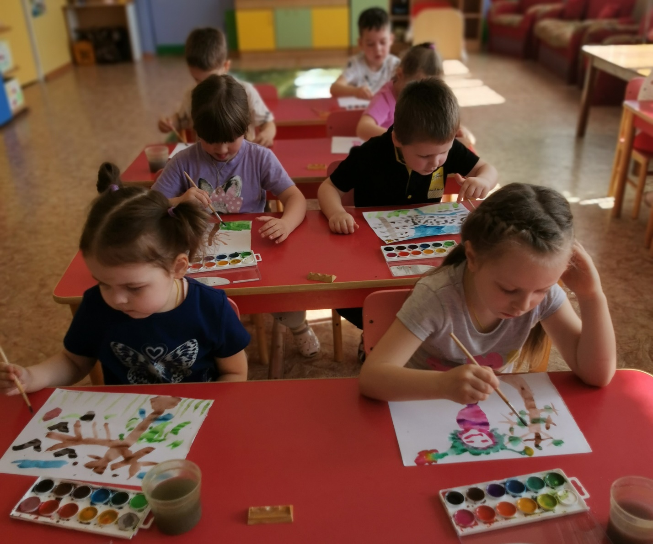
Рисуем яблони на нашей детской площадке

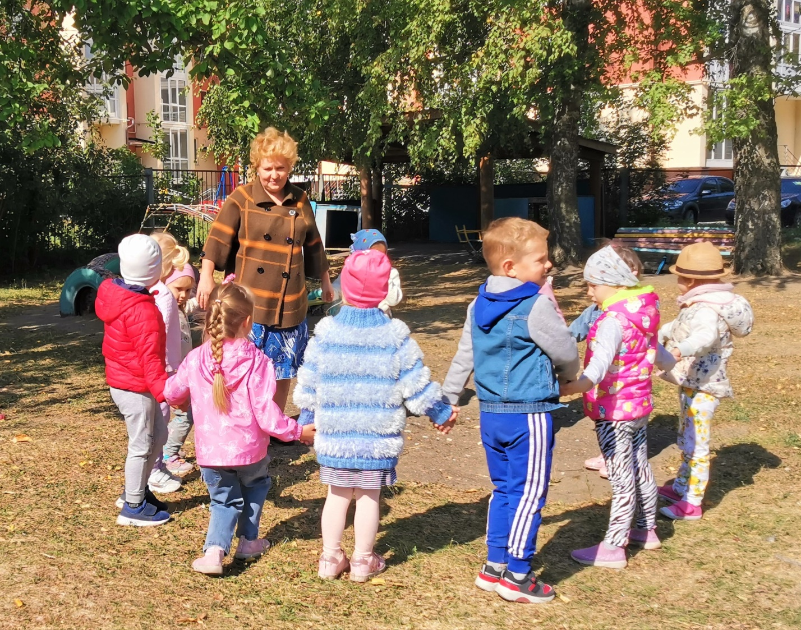
Подвижная игра: «Полезная еда и вредная»
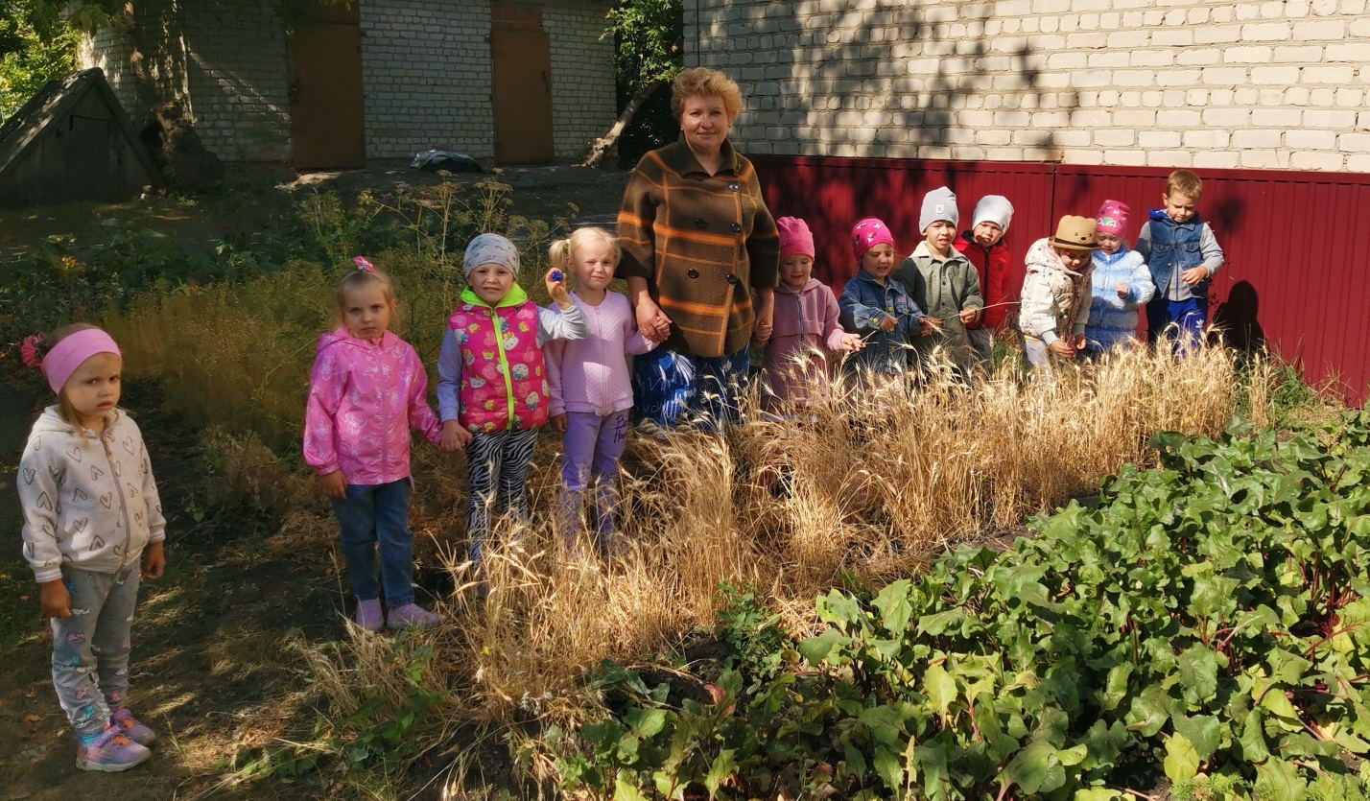
Беседа об полезных овощах и зелени в огороде детского сада.

